离校系统学生使用指南

毕业生可以通过以下方式登录系统，提交毕业离校申请，查询自己在各业务部门的业务数据以及离校审核情况。
1.通过离校系统网站办理：
（1）系统网址：https://ssp.scnu.edu.cn，登录后进入【更多服务-就业服务-我要离校】功能；
（2）可以使用学校统一身份认证方式（校园网账号）或者学生综合服务平台本地账号（默认为学号、身份证号）登录。
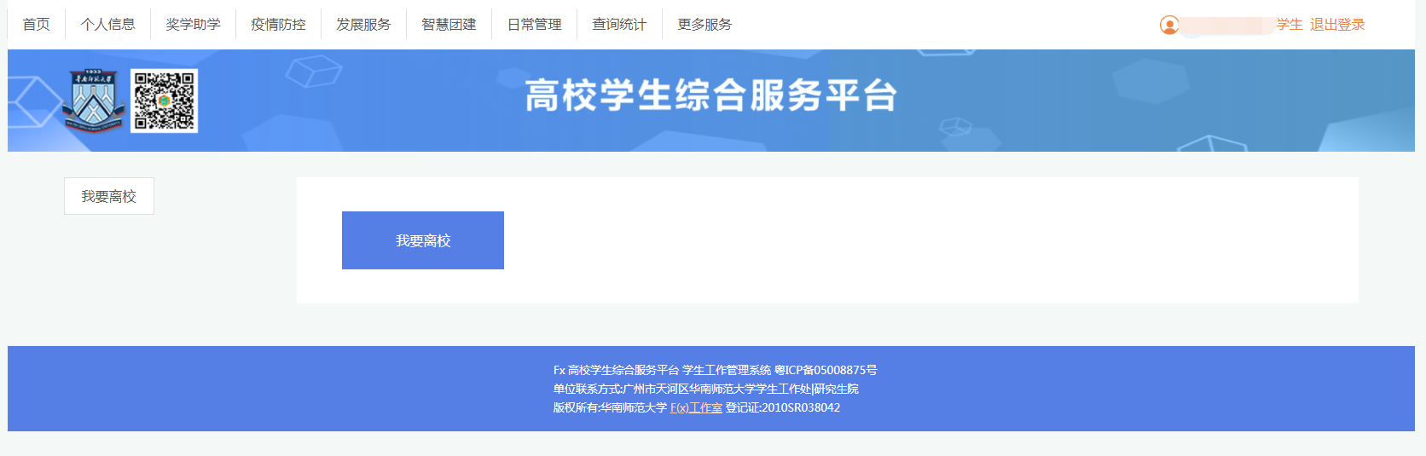
2.通过综合服务平台微信公众号及Fx移动端办理：
（1）公众号：ispbyfx（Fx学生服务平台，二维码附后）；
（2）关注该微信公众号，点击“Fx移动端-申请毕业离校” 提出离校申请，并随时查询离校审核结果；
（3）第一次使用服务号且尚未绑定的用户会自动进入绑定页面，登录后自动完成绑定操作。
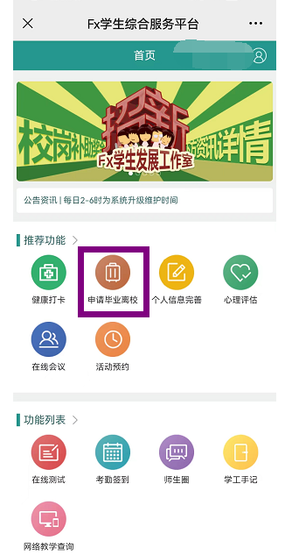
3.注意事项：
（1）请毕业生留意个人关键信息是否正确，特别是个人身份信息和院系、专业、年级等信息，如果有误或者不齐，请登录学生综合服务平台修改，或者与辅导员联系；
（2）如系统提示“非毕业生”或者“无权限操作”等特殊情况，请与辅导员联系，或者发邮件至eswis@m.scnu.edu.cn邮箱与离校系统技术支持团队联系。



